《大数据应用场景项目实训》课程报告
学 院：商学院
专业班级：23大数据管理与应用一班
姓 名：Hulinkang
学 号：—
指导教师：杭磊

完 成 日 期 2026 年 10 月

课程报告评分表
评分项目 | 分值 | 得分
逻辑结构 | 40
文字表述 | 30
实验结果 | 30
总分 | 100

摘要
明途是一款面向大学生与初入职场的个性化人生规划 AI 助手，它不替用户做重大决定，只把每个选择的投入与产出摆到台面上。系统以开源手册《高性价比人生指南》为知识底座，从原书 33 章解析出 615 条结构化建议，保留成本、收益、证据等级与来源四类字段。智能体的人设与五步工作流以 Skill 形式定义在 WorkBuddy 平台上，同一份提示词在扣子平台复刻出同款智能体。基于这套人设的在线应用已发布为公开链接，由云服务提供邮箱认证、数据持久化与使用统计。对话先用中文 BM25 从知识库召回条目，连同用户档案注入提示词，使大模型回答可溯源；数据层四张表全部启用行级安全策略。知识库解析结果与原书官方公布的分布逐项一致，三级证据分别为 415、151、49 条；31 项冒烟测试与云端链路验证均通过。
关键词：人生规划；智能体；检索增强生成；云服务；行级安全

目录
1 绪论
1.1 相关平台与技术现状
1.2 本报告主要工作
2 需求分析
2.1 目标用户与典型场景
2.2 功能需求
2.3 非功能需求
2.4 需求与功能模块对应关系
3 设计思路
3.1 设计目标与总体架构
3.2 知识库设计
3.3 检索增强生成流程设计
3.4 云服务与数据安全设计
3.5 安全、伦理与隐私边界设计
4 开发实现
4.1 技术选型与开发环境
4.2 工程结构
4.3 知识库构建实现
4.4 检索与推理内核实现
4.5 在线应用前端视图实现
5 WorkBuddy 平台实现
5.1 智能体人设与工作流配置
5.2 应用形态与认证体系
5.3 对话交互与数据持久化
5.4 移动端适配与品牌体验
5.5 运行效果
6 扣子平台实现
6.1 智能体创建与配置
6.2 人设提示词与知识库衔接
6.3 运行效果
7 测试与评估
7.1 测试环境与测试方案
7.2 功能测试
7.3 云端链路与数据安全测试
7.4 性能评估
7.5 局限与改进
8 总结与展望
8.1 工作总结
8.2 后续展望
1 绪论
1.1 相关平台与技术现状
通用人工智能助手的开发框架这几年成熟得很快。国外有 AutoGPT、CrewAI、MetaGPT 等一批 Agent 框架，国内则以扣子的可视化工作流和 Dify、FastGPT、RAGFlow 等开源平台为主。它们的思路相近：把大模型与外部知识库、工具调用对接起来，让模型不再只凭训练时记住的东西回答问题。真落到项目里，难点通常不在模型本身。想让回答准，喂进去的知识得先整理成机器能用的形状；想让回答不跑偏，每句话最好能回溯到出处。这两件事，不少方案都靠人工反复调，成本并不低。
知识来源这一侧，本作业选用的《高性价比人生指南》省掉了最费力的一步。原书作者已经把每条建议拆成成本、收益、证据、备注四个部分，成本细分到钱、时间、毅力三项，证据标注 A、B、C 三级强度。这种写法让手册本身就很接近一张数据表，解析脚本按标题切分、按字段抽取，就能得到可直接检索的结构化条目。
另一个变化来自云服务。以前做一个带账号体系的多用户应用，后端、数据库、文件存储都得自己搭；现在 BaaS 类平台把这些能力封装成接口，前端开发者也能交付完整产品。本作业因此选择了结构化知识库、规则推理、大模型检索增强与云服务托管相结合的技术路线：规则推理守住可解释的底线，大模型负责把回答写得像正常人在说话。
1.2 本报告主要工作
本报告完成了一套个性化人生规划 AI 助手，取名明途。它的知识底座来自《高性价比人生指南》全书 33 章，解析后得到 615 条带成本、收益、证据等级与来源的结构化建议。智能体的人设与五步工作流写成一份可复用的提示词，在 WorkBuddy 平台以 Skill 形式落地，同时发布为可公开访问的在线应用，并原样迁移到扣子平台复刻出同款智能体。在线应用接入云服务，具备邮箱注册登录、数据云端持久化与使用统计三方面能力，在数据库层启用行级安全策略，保证多用户之间的数据互不可见。除原型本身，知识库构建、冒烟测试、报告生成与演示视频也各自做成脚本随源码归档，可一键复现。
报告按软件项目的常规顺序组织。第 2 章做需求分析，梳理目标用户、功能需求与非功能需求，并把作业要求的五项能力逐一对应到系统模块；第 3 章说明设计思路，涵盖总体架构、知识库设计、检索增强生成流程、云服务与数据安全，以及安全、伦理与隐私边界的处理方式；第 4 章交代开发实现中的技术选型、工程结构与检索内核；第 5、6 两章分别介绍同一套人设在 WorkBuddy 与扣子两个平台上的落地过程；第 7 章汇报测试与评估结果；第 8 章总结全文，并展望后续可改进的方向。
2 需求分析
2.1 目标用户与典型场景
系统的目标用户是大学生和初入职场三五年内的年轻人。这个群体手头资源有限，面前的选择却不少，而且多数选择做出之后很难回头。他们遇到的困惑大致分两类。
一类是拿不准要不要做。要不要考研，要不要辞掉现在的工作，要不要给朋友的贷款做担保，要不要为了省房租把通勤时间拉到两小时。这类问题的收益不确定，成本却很实在，网上的答案常常互相打架。另一类是不清楚该怎么做。被房东扣了押金走什么程序，家人突然胸痛先打哪个电话，入职三个月还没签劳动合同该怎么办。这类问题其实有相对明确的答案，难的是当事人不知道自己不知道什么。
两类困惑的共同点是，一句加油解决不了，需要把成本、收益、证据强度和合法路径摆出来给人看。
2.2 功能需求
课程作业对系统提出了五项能力要求：澄清价值观、目标、资源与约束，评估不同人生选择的投入产出比，生成可执行的阶段计划，跟踪执行并进行复盘调整，以及在安全、伦理和隐私边界内提供结构化建议。这五项并不是并列的五个按钮，而是一条有先后顺序的路径：先把用户有什么、要什么问清楚，再帮他比较选项，接着排出可落地的计划，执行一段时间后回来复盘，整个过程始终受安全与隐私边界约束。围绕这条路径，系统落地为在线应用的三个前端视图：对话视图负责澄清与回答、投入产出比评估和阶段计划生成，我的规划视图负责人生档案、计划留存与每日打卡，数据统计视图负责执行跟踪与复盘。
在此基础上，本作业还要求智能体能够通过公开链接直接访问。这意味着需要一套真实的账号体系：支持邮箱注册登录，用户的人生档案、阶段计划与打卡记录在云端持久化，换一台设备登录后能看到同样的内容。这一步把原型从单机演示推进到了可交付的产品形态。
2.3 非功能需求
可演示性放在第一位。系统要有公开可访问的链接，桌面和移动端浏览器都能正常打开，无需安装任何客户端。数据安全方面，用户数据虽然存在云端，但必须做到账号之间彼此隔离，因此采用行级安全策略，在数据库层强制每个账号只能读写自己的数据，而不是依赖前端代码自觉。隐私边界同样不能松：人生档案属于敏感信息，仅本人可见；一旦对话命中危机信号，系统优先给出求助渠道，而不是继续做规划分析。
兼容性上，主流桌面与移动端浏览器都要能用，微信和 QQ 的内置浏览器也在支持范围内，开场动画不能出现黑屏卡死。界面方面不追求花哨，要求无广告、无冗余元素，注册登录流程足够清晰，用户第一次打开就知道该做什么。
2.4 需求与功能模块对应关系
为便于逐项对照，把作业要求的五项能力与对应的系统模块、实现位置和展示位置列表如下。表中提到的图号与表号，都能在后续章节里找到对应内容。
表 2-1 作业要求能力与系统模块对应关系
作业要求的能力 | 对应功能模块 | 主要实现位置 | 展示位置
澄清价值观、目标、资源与约束 | 人生档案、五步工作流第一步 | 智能体人设、我的规划视图 | 图 4-2、图 4-3
评估不同人生选择的投入产出比 | 智能问答、投入产出对照 | engine.js 的 ROI 分档算法 | 图 4-2
生成可执行的阶段计划 | 阶段计划生成与保存 | engine.js 计划生成、plans 云表 | 图 4-2、图 4-3
跟踪执行并进行复盘调整 | 今日打卡、数据统计 | checkins 云表、数据统计视图 | 图 4-3、图 4-4
在安全、伦理和隐私边界内提供结构化建议 | 安全护栏、五步工作流第五步 | engine.js 护栏逻辑、行级安全策略 | 表 7-1
3 设计思路
3.1 设计目标与总体架构
设计要解决的核心问题只有一个：让大模型说出来的每句话都能追回到具体依据。围绕这个目标，架构上做了三处取舍。知识不塞进模型参数，而是外置成一份可检索的结构化条目，回答前现查现用；安全与伦理判断不交给模型自由发挥，而是写成确定规则，在调用模型之前先跑一遍；用户数据既不留在本地浏览器，也不散落在第三方，而是收进带行级安全约束的云数据库。
落到具体形态，系统由一个大脑、一个知识库和三个入口组成，三个入口分布在 WorkBuddy 与扣子两个平台上。大脑是同一套人设与回复逻辑，以 WorkBuddy Skill 文件定义角色定位、五步工作流、安全护栏、回答结构与记忆策略。知识库是同一份 615 条结构化条目，三个入口共享，保证回答口径一致。
之所以坚持一套人设多处复用，是因为作业要求的是同一个智能体。如果每个平台各写一版提示词，回答口径迟早会分叉，安全护栏这类硬约束也可能在某一侧被漏掉。
三个入口的分工各有侧重。WorkBuddy 项目工作区内的平台智能体最轻，直接以明途的身份对话，通过 Skill 检索本地知识文件并读写记忆文件，用户档案、阶段计划和执行记录都留在项目里，适合长期跟踪。在线应用是本作业的主交付入口，发布在 WorkBuddy 静态站点托管的公开链接上，前端负责登录注册、对话界面、多会话管理与 BM25 检索，后端能力由 WorkBuddy 云服务提供，包括邮箱认证、PostgreSQL 云数据库、对象存储、免密钥大模型网关与使用统计。扣子智能体则是课程要求的 Agent 平台对照实现，把同一份人设提示词、开场白与预置问题配置过去即可，用来验证这套设计并不绑定在某一个平台上。
3.2 知识库设计
知识库的设计起点是选对底座。《高性价比人生指南》把每条建议都写成成本、收益、证据、备注四个部分，这种写法天然接近一张数据表，省去了从自然语言里抽取结构化信息的麻烦，也让后续的检索和排序有据可依。
条目字段围绕能不能算账来定。成本拆成钱、时间、毅力三项，每项取 0、少、多三档；收益只记量级；口径单独成列，取值有死亡率、金钱、时间和自由四类，界面上分别显示为换寿命、换钱、换时间精力与换人身自由。口径这一列容易被忽略，但它决定了不同条目能否放在一起比较，同样是收益为大，换寿命和换钱显然不是一回事。证据等级分 A、B、C 三级，来源字段保留原文出处，争议与待核实标记则用来提示哪些结论还存在分歧。
性价比分档直接沿用原书的算法，不做二次发明。这样做的好处是，系统给出的每一条结论都能在原书里找到用同一算法算出的对应项，评审时可以直接比对，不必先选择相信这套系统的判断。分档规则本身，以及解析脚本如何切分条目、字段如何抽取、结果如何校验，都属于实现层面的事，留到 4.3 节说明。
3.3 检索增强生成流程设计
回答流程的设计目标是让大模型的输出始终踩在知识库上。用户提问后，系统不直接把问题丢给模型，而是先在 615 条知识条目中做一次中文 BM25 检索，取回最相关的 4 条，连同系统人设和用户人生档案一起组装成提示词，再调用云服务大模型网关流式生成回答。界面上，回答前先显示一条知识库检索横幅，回答后附上命中条目的编号、性价比与证据等级。用户看到的每一句结论旁边都有出处，模型的发挥空间被压在检索结果之内。
取 4 条是权衡后的结果。条目太少，模型缺少可引用的素材，容易滑向泛泛而谈；条目太多，上下文里塞满彼此无关的建议，反而稀释了相关性，也拉高响应延迟。
这套检索内核跑在浏览器端，不占云端算力，也不产生额外的检索服务调用。用户提问后几乎是即时得到命中结果，再交由云端模型做语言组织。流程由确定的规则驱动：先判断问题属于哪一类意图，再把问题路由到对应的原书章节，然后用 BM25 排序取回条目。规则化带来的好处是结果可复现，同一个问题问两次得到的条目完全一致；代价是对问法敏感，换一种说法就可能检索不到，这也是后续需要补充向量检索的原因。
闭环的另一半落在两个视图上。对话里给出的阶段计划可以一键存入 plans 表，在我的规划视图里长期留存；执行跟踪交给同一视图下的每日打卡，勾选状态写回 checkins 表。数据统计视图把这几张表的记录聚合成累计对话、阶段计划数、今日打卡完成数与累计使用天数四项指标，并给出最近七天的对话柱状图与场景分布，让复盘有据可依。诊断依据同样取自原书第 3、4、6 节关于精力、时间和意志力的条目。
3.4 云服务与数据安全设计
把用户数据放到云端，等于把风险也一起搬了过去，因此这一层的设计重点是多用户之间的隔离。数据层共四张表：user_profiles 存人生档案，记录价值观、目标、资源与约束，每用户一行；plans 存阶段计划；checkins 存每日打卡；chat_logs 存对话流水，用于使用统计。四张表都含 owner_id 字段，默认取当前登录用户标识。
真正起作用的是行级安全策略。这套机制在数据库层面生效，而不是靠应用代码自觉：查询、插入、更新、删除四种操作都会自动附加一条强制条件，限定 owner_id 等于当前登录用户，数据库授权也只授予登录用户角色。这样即使前端代码被人篡改，也拿不到别人的数据。
认证支持邮箱密码和邮箱验证码两种方式，覆盖注册、登录、忘记密码全流程。头像等文件走对象存储的用户路径隔离，访问需要登录态。验证码发送受平台频率限制，前端在设计上必须避开重复请求，具体做法见 5.2 节。
3.5 安全、伦理与隐私边界设计
课程作业把安全、伦理与隐私单独列为一项能力要求，因此这部分不是附加功能，而是写进流程的前置判断。安全护栏分三类。危机信号一旦命中，比如出现自杀或轻生表述，系统立刻停止分析，不再输出任何规划建议，只给 12356、120、110 这类求助渠道。急症场景先给急救电话和现场要做的第一个动作，把时间留给专业救援。法律场景先给出红线条目，并提示咨询执业律师。
伦理上的边界是不替用户做重大人生决定。系统只把成本、收益和证据摆出来，由用户自己拍板；涉及医疗、法律、投资等专业领域时，明确提示咨询专业人士；也不对用户的价值观做优劣评判，把选择的权力留在用户手里。
隐私方面，用户档案、计划与打卡虽然存放在云端，但受行级安全保护，只有本人能读写；对话内容不在第三方留存；大模型调用由平台网关提供，用户不需要自行配置密钥，也就不存在密钥外泄的问题。
4 开发实现
4.1 技术选型与开发环境
本系统的技术选型围绕一条约束展开：同一个智能体要能通过公开链接直接访问，并且在桌面与移动端都能正常工作。最终形成的形态是静态站点加云服务直连的两层结构。在线应用发布在 WorkBuddy 静态站点托管的公开域名上，地址为 https://life-planner-agent.app.workbuddy.host/，浏览器打开即可使用，无需安装任何东西；所有后端能力由云服务承担，页面本身不包含服务端逻辑，也不保留任何密钥。
前端采用原生 HTML5、CSS3 与 ES6 编写，没有引入 React、Vue 等框架，也没有使用 webpack、Vite 一类构建工具。做出这一选择有三点理由。页面交互集中在对话消息流与三个视图切换，框架带来的组件复用收益有限，反而增加理解成本；不引入构建环节，改动代码后刷新即可看到结果，便于调试与维护；零依赖让页面结构保持扁平，任何一个源文件都能直接打开阅读，适合作为课程作业提交。样式由 agent.css 统一维护，脚本按职责拆成 cloud.js、engine.js、agent.js、kb.js 四个文件，职责边界清晰。
后端没有自建服务器，认证、数据存储、文件存储与模型调用统一由 WorkBuddy 云服务承担，前端通过官方云服务 SDK 以发布密钥直连云服务端点。这种无后端架构省去了部署与运维环节，也让多用户账号体系得以在纯静态页面上实现：账号不依赖自建用户表，而是由云服务的认证组件签发会话，前端只负责门控与界面状态。用户隔离同样不依赖应用代码自觉，而是在数据库层启用行级安全策略，查询、插入、更新、删除四类操作都会自动附加一条强制条件，限定只能访问本人名下记录，应用层即使写错也无法越权读取。云数据库为 PostgreSQL，user_profiles、plans、checkins、chat_logs 四张表分别存放人生档案、阶段计划、打卡记录与对话日志；头像等文件走对象存储，按用户路径隔离。
大语言模型的调用同样由云平台网关代理，提供三十个免密钥可选模型，包括 Auto、GLM、Kimi、DeepSeek 等，用户在界面顶部下拉框中即可切换，不需要申请或配置任何 API Key。这一安排对本作业尤为关键：演示者与评审者都不必处理密钥，也避免了把密钥写进前端代码的风险。生成采用流式返回，答案逐字落在消息区，减少等待感。
表 4-1 主要技术选型与用途
层次 | 技术选型 | 主要用途 | 选型理由
前端框架 | 原生 HTML5 / CSS3 / ES6，无框架、无构建 | 登录页与对话、规划、统计三个视图 | 交互简单，结构扁平，改完刷新即见效
云服务 | WorkBuddy 云服务及其 SDK | 认证、数据库、对象存储、模型网关、静态托管 | 免自建服务器，一次性补齐后端能力
数据库 | PostgreSQL，启用行级安全策略 | 档案、计划、打卡、日志四张表 | 隔离在数据库层强制生效，不受应用代码影响
身份认证 | 邮箱密码加邮箱验证码 | 注册、登录、找回密码 | 覆盖账号全生命周期，换设备可继续使用
大语言模型 | 平台免密钥网关，三十个模型可切换 | 流式生成自然语言回答 | 无需 API Key，前端没有密钥泄露风险
知识检索 | 自研 BM25 与场景路由，跑在浏览器端 | 本地召回最相关的四条知识条目 | 无需向量库与嵌入服务，检索即时完成
工具链 | Python、ffmpeg、Playwright | 知识库生成、报告排版、视频转码、自动测试 | 全链路 Windows 可运行，无额外服务依赖
知识库构建与周边工具用 Python 编写。解析 markdown 依赖正则表达式并按标题层级切分，生成报告用 python-docx，转码演示视频用 ffmpeg，界面截图与自动化验证由 Playwright 驱动 Edge 浏览器完成。整条工具链都能在 Windows 上直接运行，不依赖额外服务。需要说明的是，本章讲的是两个平台共用的技术底座；WorkBuddy 平台自身的人设配置与应用形态放到第 5 章，扣子平台上的复现过程放到第 6 章。
表 4-2 开发与运行环境
项目 | 配置
操作系统 | Windows 11 专业版，64 位
开发主机 | 联想小新 Pro 16 IAH7
开发语言 | Python 3.13 用于构建与测试脚本，JavaScript ES6 用于前端
主要依赖 | python-docx、Playwright、ffmpeg
云服务 SDK | @tencent-ai/workbuddy-cloud-sdk，经 jsDelivr CDN 引入
测试浏览器 | Microsoft Edge 与 Chromium，兼容微信、QQ 内置浏览器
发布方式 | WorkBuddy 静态站点托管，域名 life-planner-agent.app.workbuddy.host
4.2 工程结构
项目按交付物分目录：01_课程报告存 Word 报告，02_项目源码存原型与脚本，03_演示视频存演示片，04_过程资料存截图和测试结果，05_扣子智能体存扣子平台所需的提示词与搭建指南。智能体本身不在这几个目录里，而是放在 .workbuddy 下，skills/life-planner-agent/SKILL.md 是人设与工作流定义，memory 目录下的三个记忆文件分别保存用户档案、阶段计划和执行记录。
02_项目源码/web 是在线应用的主目录，结构刻意保持扁平。index.html 是唯一入口页面，内含开场动画、登录注册视图与主应用视图三层；主应用按功能划分为对话、我的规划、数据统计三个子视图，共用同一个侧边栏外壳，切换时只做显示隐藏，不做页面跳转，因此换视图不会丢失对话上下文。
assets/js 目录把职责拆成四块。cloud.js 只保存云服务配置，agent.js 负责认证门控、多会话管理、RAG 提示词组装与流式渲染，engine.js 是检索与推理内核，kb.js 是知识库数据本体。其中 kb.js 与 engine.js 不访问网络，知识检索完全在浏览器端完成，只有 agent.js 与 cloud.js 需要与云端通信。
其余资源各归其位。assets/video/intro_v2.mp4 是开场动画，assets/img/logo.png 是品牌图标，scripts 目录放知识库构建、测试、截图与报告生成脚本，knowledge/raw 保留原书 33 章的原始 markdown 文件，作为所有条目的可追溯来源。
4.3 知识库构建实现
知识库由 build_kb.py 生成。脚本逐章读取 knowledge/raw 下的 33 个 markdown 文件，按三级标题切分，每个三级标题对应一条建议。之所以用切分而不是让模型抽取，是因为原书的排版足够规整，正则匹配的准确率更高，出了问题也容易定位到具体哪一行。
每条记录抽取条目标识、节号、节名、条号、标题、成本、收益量级、口径、成本分、性价比档，以及成本原文、说人话、收益原文、证据等级、来源和备注。此外还标出两条布尔字段：备注里出现争议的记为争议条目，出现待核实或 TODO 的记为待核实条目，方便后续筛选。
成本拆成钱、时间、毅力三个子项，分别按原文取值映射为 0、1、2 分，相加得到成本分。性价比分档复现原书 index.html 里的算法：收益量级为大且成本分为 0 时判为极高，不超过 2 时判为高，其余为一般；收益量级为中时，只有零成本才判为高。
构建结果是 615 条记录，覆盖全部 33 章。证据等级分布为 A 级 415 条、B 级 151 条、C 级 49 条，性价比分布为极高 104 条、高 279 条、一般 232 条，两组数字都与原书官方公布的一致，说明解析既没有漏条，也没有错判。生成的数据写入 web/assets/js/kb.js，条目总数与两组分布同时作为断言写进冒烟测试，每次重新构建后跑一遍就能确认结果没有跑偏。
4.4 检索与推理内核实现
检索内核全部放在 engine.js，不依赖任何外部库。分词采用 2-gram 加英文与数字提取，命中场景词典时额外保留 3-gram，这样既能兜住中文的常见搭配，也能让安全带、BM25 这类专有词保持完整。倒排索引在页面加载时一次性构建，BM25 参数取 k1=1.2、b=0.75，沿用通用检索的常用取值。
场景路由表定义了 25 个生活场景及其对应的原书章节。意图识别用正则分层，危险场景词一旦命中，会优先按急症或法律处理，确保胸口疼这类表述不会被误分到通用咨询里去。
RAG 提示词按固定顺序组装：先放系统人设，再放用户人生档案，接着是检索到的条目及其编号、标题、成本收益与证据等级，最后是用户问题。检索条目控制在 4 条以内，以平衡上下文长度与相关性；危机词命中时中断该流程，直接返回护栏内容。
4.5 在线应用前端视图实现
三个视图共用一套外壳与同一份登录态，但在数据流上各有分工。对话视图是主场景，它的核心是一段异步流程：用户发送后，先在浏览器端用 kb.js 与 engine.js 完成本地检索，把命中的四条条目渲染成检索横幅，再带着这些条目向云端大模型发起流式请求，回答逐字追加到消息区，生成结束后补上命中条目的编号、性价比与证据等级。为了让用户在等待时不至于对着空白页面，发送后立刻显示检索横幅与气泡骨架，顶部的模型状态灯同步变为生成中。
我的规划视图承担数据的输入与留存。人生档案是一组受控表单，保存时按当前用户标识写入 user_profiles，采用存在即更新、不存在即插入的策略；每次对话开始时，这份档案会被自动读回并拼进系统提示词，因此用户的价值观、目标、资源与约束不必在每轮对话里重复交代。阶段计划由对话气泡上的保存到我的规划按钮写入 plans 表，今日打卡写入 checkins 表，两处的读写都走同一套云服务接口，换设备登录后看到的内容完全一致。
数据统计视图本身不产生数据，它是四张表的聚合视图。四项指标卡片分别来自 chat_logs、plans、checkins 的计数查询与最早一条记录的时间差，最近七天对话由 chat_logs 按日期分组统计，场景分布取自同一张表的 scene 字段。下面四张图依次是对话视图的检索与回答过程，以及我的规划、数据统计两个视图。
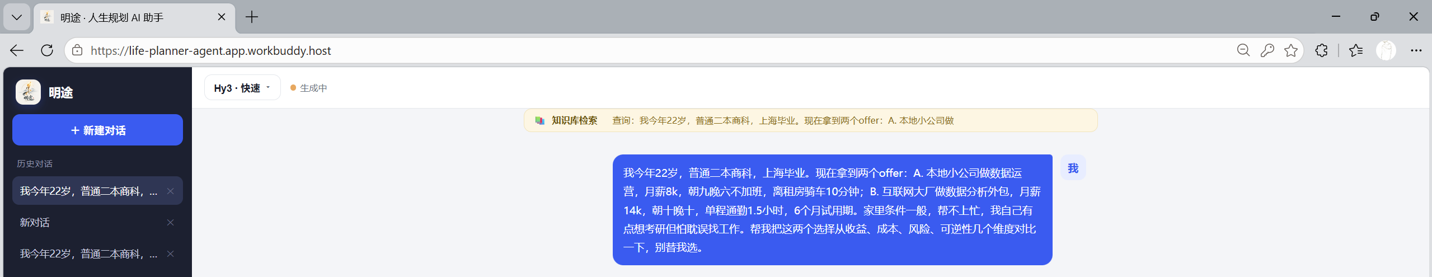
图 4-1 对话视图：知识库检索横幅与提问
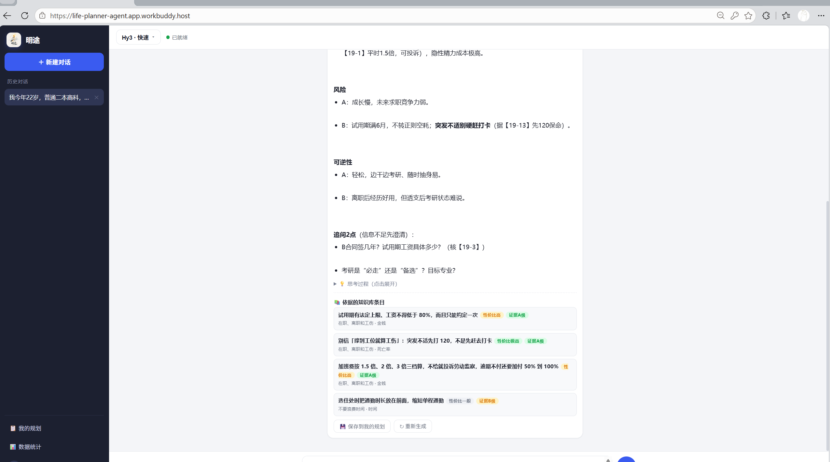
图 4-2 对话视图：结构化回答与依据的知识库条目
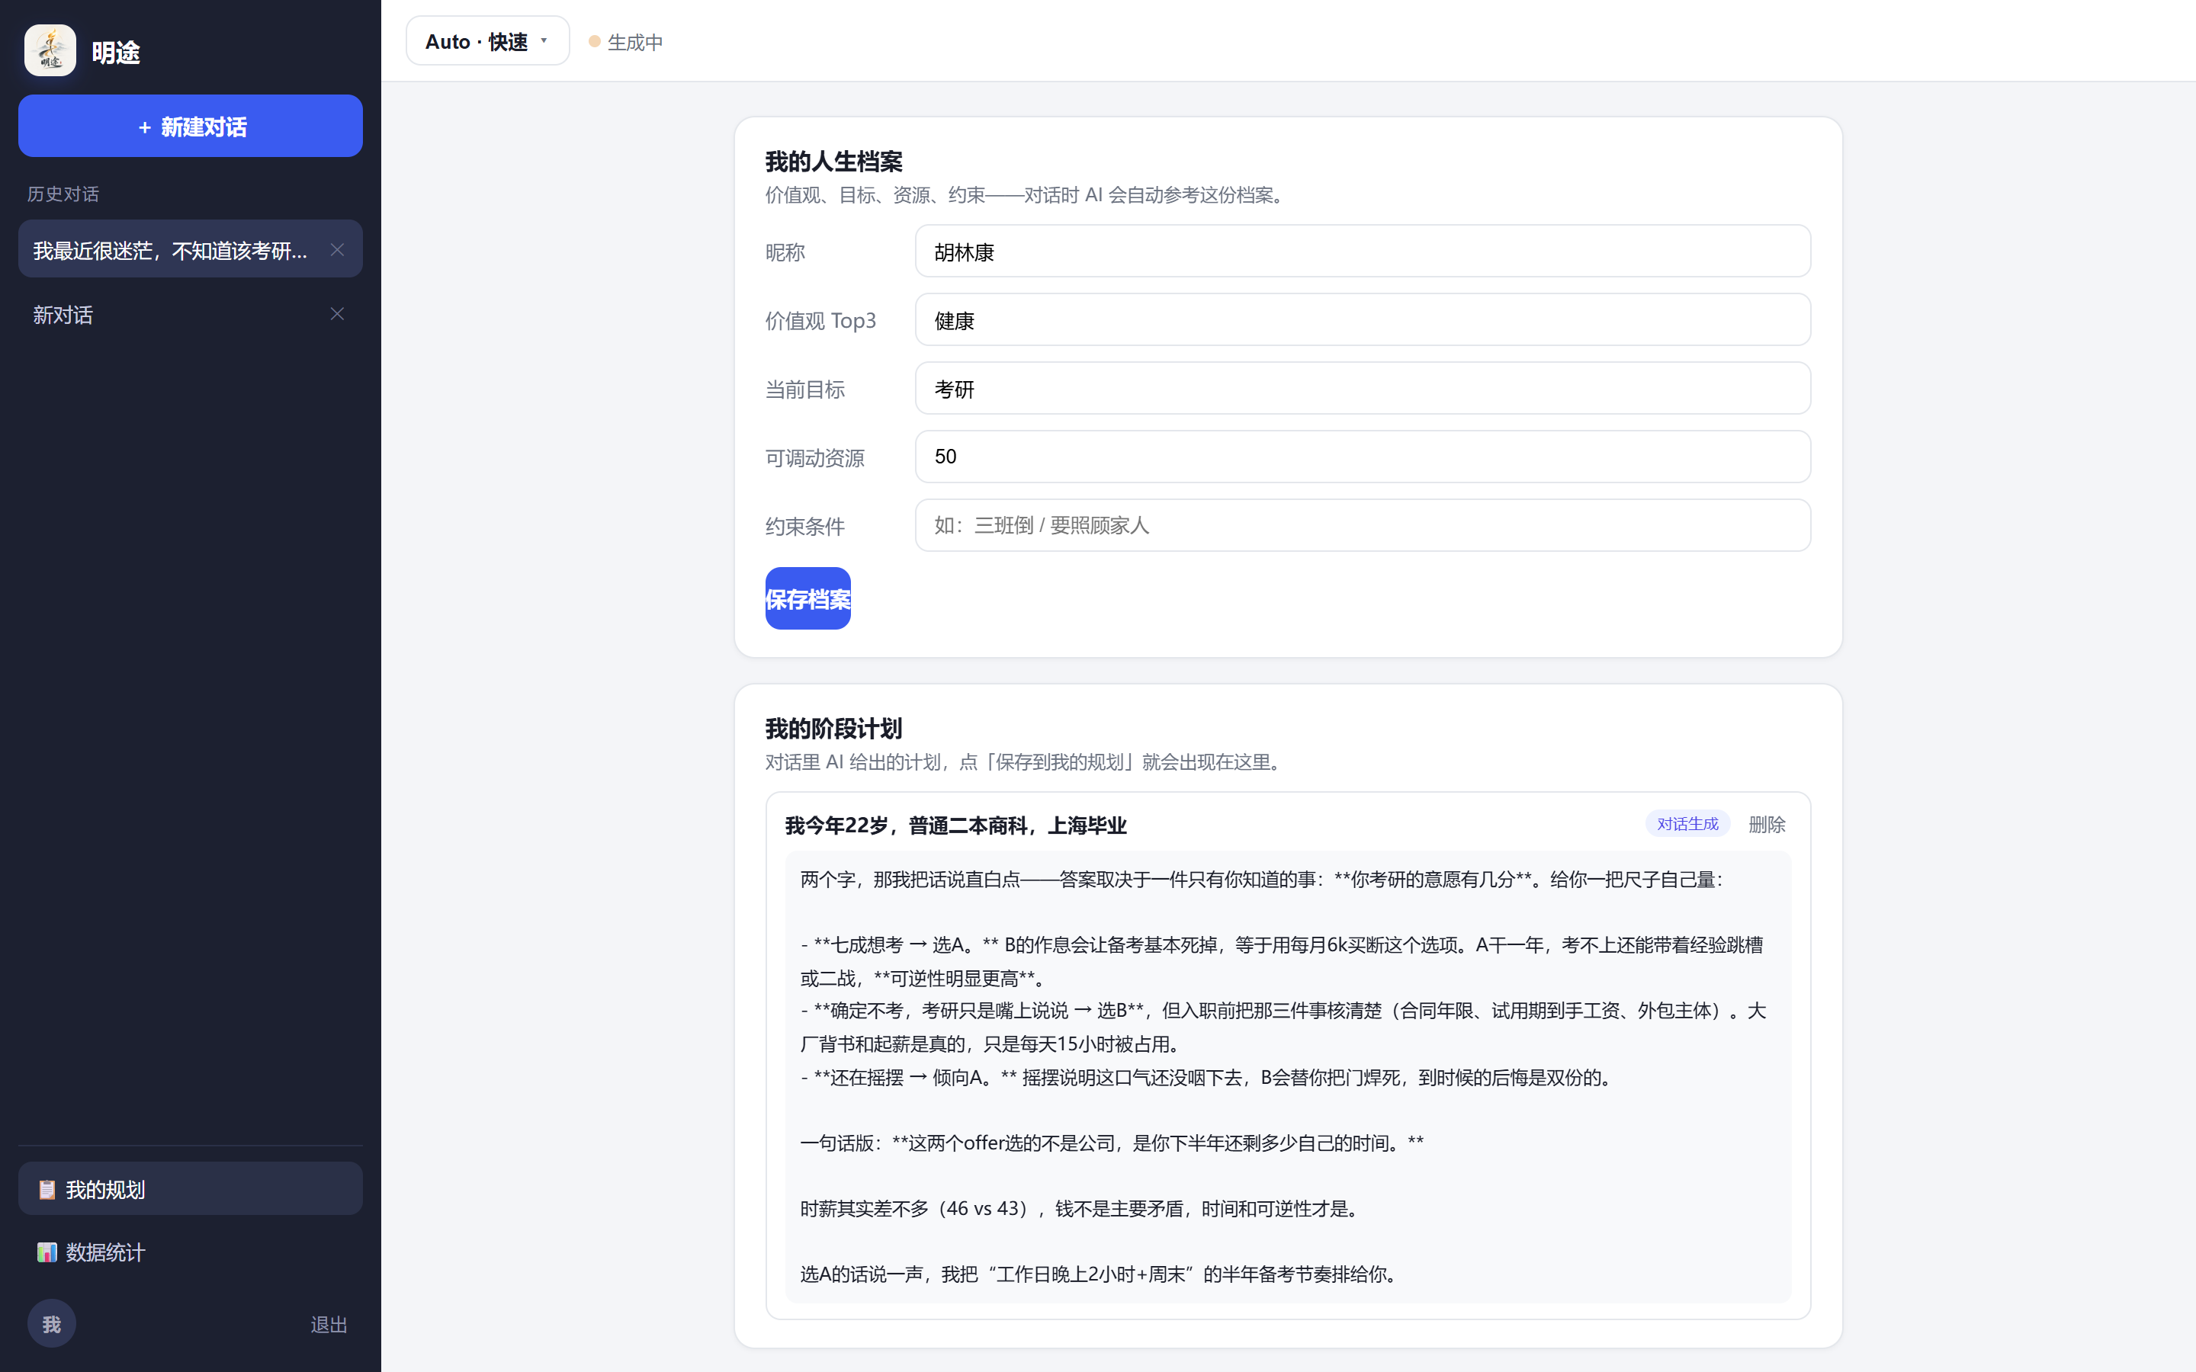
图 4-3 我的规划视图：人生档案与阶段计划
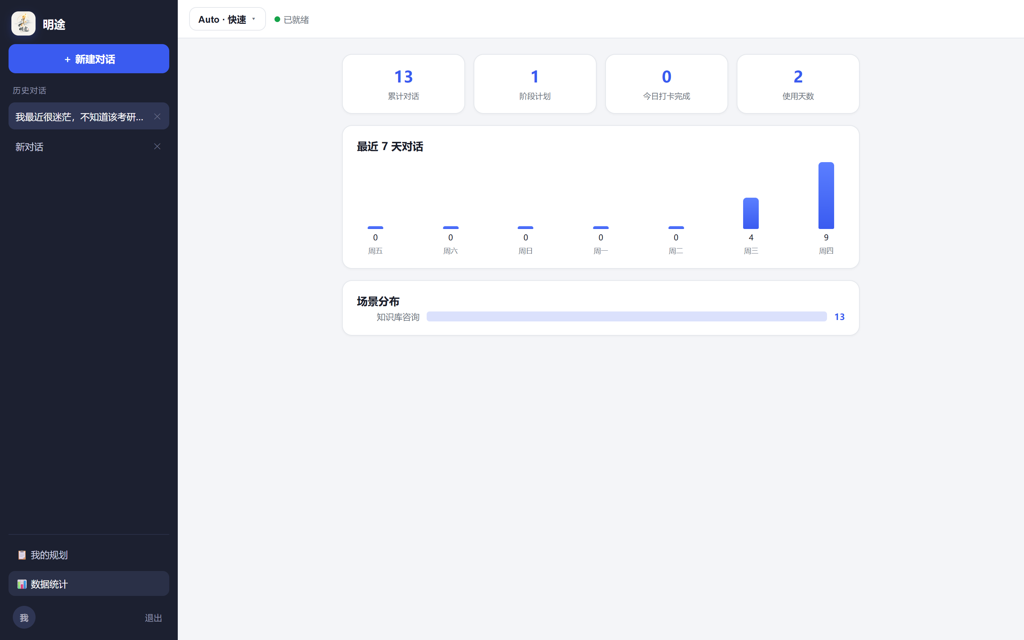
图 4-4 数据统计视图：四项指标与最近七天对话分布
5 WorkBuddy 平台实现
5.1 智能体人设与工作流配置
智能体的人设与回复逻辑写在 .workbuddy/skills/life-planner-agent/SKILL.md 里，是一份可复用的提示词，核心内容是五块。第一块划定角色定位：不替用户做重大人生决定，只提供一面结构化的镜子，每条建议都要引用知识库条目编号与证据等级。这条边界之所以放在最前面，是因为大模型天然倾向于给结论，不先框住它，输出的多半是鸡汤而不是账本。
第二块是检索策略，规定智能体先用关键词检索工具在本地知识文件里查证，再结合条目作答，禁止脱离知识库编造。第三块是工作流，一共五步，按顺序走：澄清价值观、目标、资源与约束，评估投入产出比，生成四阶段计划，跟踪执行并复盘，最后守住安全、伦理与隐私边界。前一步没问清楚就不进入下一步，这是整套人设里最硬的一条约束。
第四块是长期记忆，规定每次会话先读取记忆文件恢复上下文，会话结束后更新用户档案与执行记录，跨会话也能接着上次的进度往下走。第五块是安全护栏，规定三类信号的处置方式：危机信号触发时暂停规划建议并给出心理援助热线，急症信号触发时优先给出急救电话与现场处置，法律场景先提示红线与律师。
5.2 应用形态与认证体系
在线应用是本作业的主交付入口，发布在 WorkBuddy 静态站点托管的公开链接上，浏览器打开就能用，不需要安装任何东西。应用只有登录页和主应用两个视图，未登录访问一律被门控拦截，只能看到登录页，会话由服务端签发，不依赖前端存储来维持登录状态。
账号体系支持注册、密码登录、验证码登录和忘记密码四条流程。注册采用邮箱验证码加设置密码的方式；验证码登录不设密码，临时换一台设备时更方便。
认证流程里有两处细节值得说明。验证码发送有平台级频率限制，每邮箱每分钟只能发一条，因此前端采用首次发送后缓存校验句柄、提交时直接校验的做法，不再重复请求。另外，已注册邮箱再次注册时会被识别出来，提示会引导用户转向登录，而不是笼统地报验证码错误。
5.3 对话交互与数据持久化
对话界面参考了课程教学系统的布局：左侧是多会话栏，顶部是模型选择器，中间是消息区，底部是输入框。模型选择器里可以在三十个免密钥模型之间切换，包括 Auto、GLM、Kimi、DeepSeek 等；回答逐字流式输出，随时可以中止；会话支持新建、切换与查看历史，每轮回答下面还提供保存到我的规划和重新生成两个快捷操作。顶部的模型选择器展开后可以看到全部可用模型及其积分消耗，见图 5-1。当检索命中知识条目时，回答上方会出现一条知识库检索横幅，列出本次引用的条目编号、性价比与证据等级。
对话产生的数据不会丢。回答里给出的阶段计划可以一键保存到 plans 表；人生档案存在 user_profiles，智能体每次对话都会自动参考；每日打卡写入 checkins，用于统计执行情况；每轮问答记入 chat_logs，作为使用统计的原始数据。
数据统计页把这几张表的记录聚合成四张卡片和两组图表。卡片显示累计对话数、阶段计划数、今日打卡完成数和累计使用天数；图表给出最近七天的对话柱状图与场景分布，让用户看得出自己最近在纠结哪一类问题。
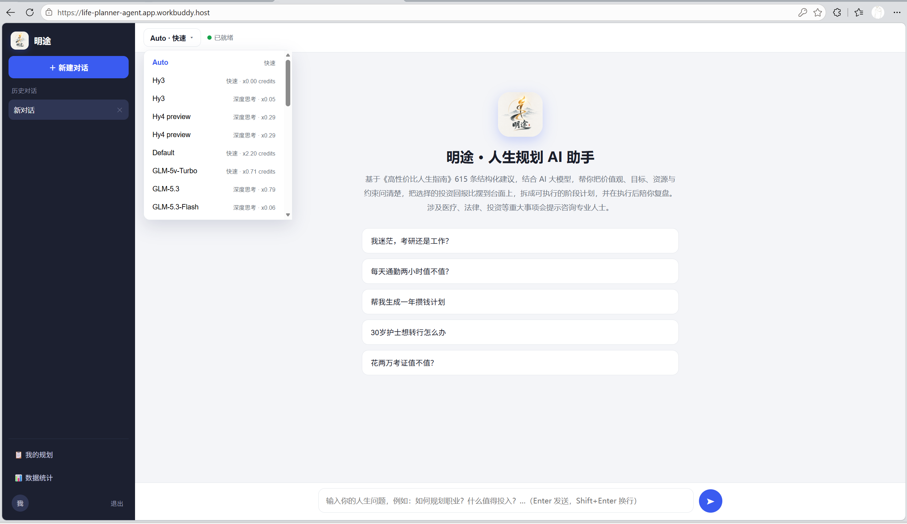
图 5-1 对话视图：欢迎页与模型选择器
5.4 移动端适配与品牌体验
打开链接会先播放一段十秒的品牌开场动画，播完或点击跳过进入登录页。这属于体验层面的设计，但对课堂演示很管用——观众第一眼看到的不是登录框，而是产品的名字和定位。
移动端做了不少兼容加固。源视频是 HEVC 编码，微信和 QQ 的内置浏览器解不了，会黑屏，因此统一转码成通用的 H.264，并用视频首帧做封面兜底；万一还是播不起来，看门狗会在 2.5 秒内自动跳过开场，保证任何设备都不会卡在黑屏上。静态资源的引用统一带版本号，避免内容分发网络缓存旧版文件。
5.5 运行效果
下面三张图是在线应用的实际运行画面，按使用顺序排列，都停留在登录之前，打开公开链接即可复现。登录后的对话界面、我的规划视图与数据统计视图，已在 4.5 节连同实现说明一起给出。

图 5-2 在线应用开场动画
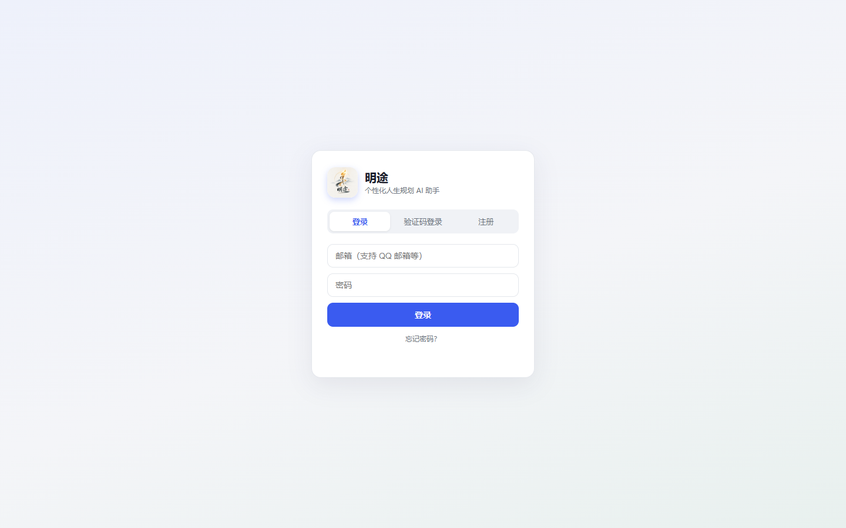
图 5-3 登录页：支持密码登录与验证码登录
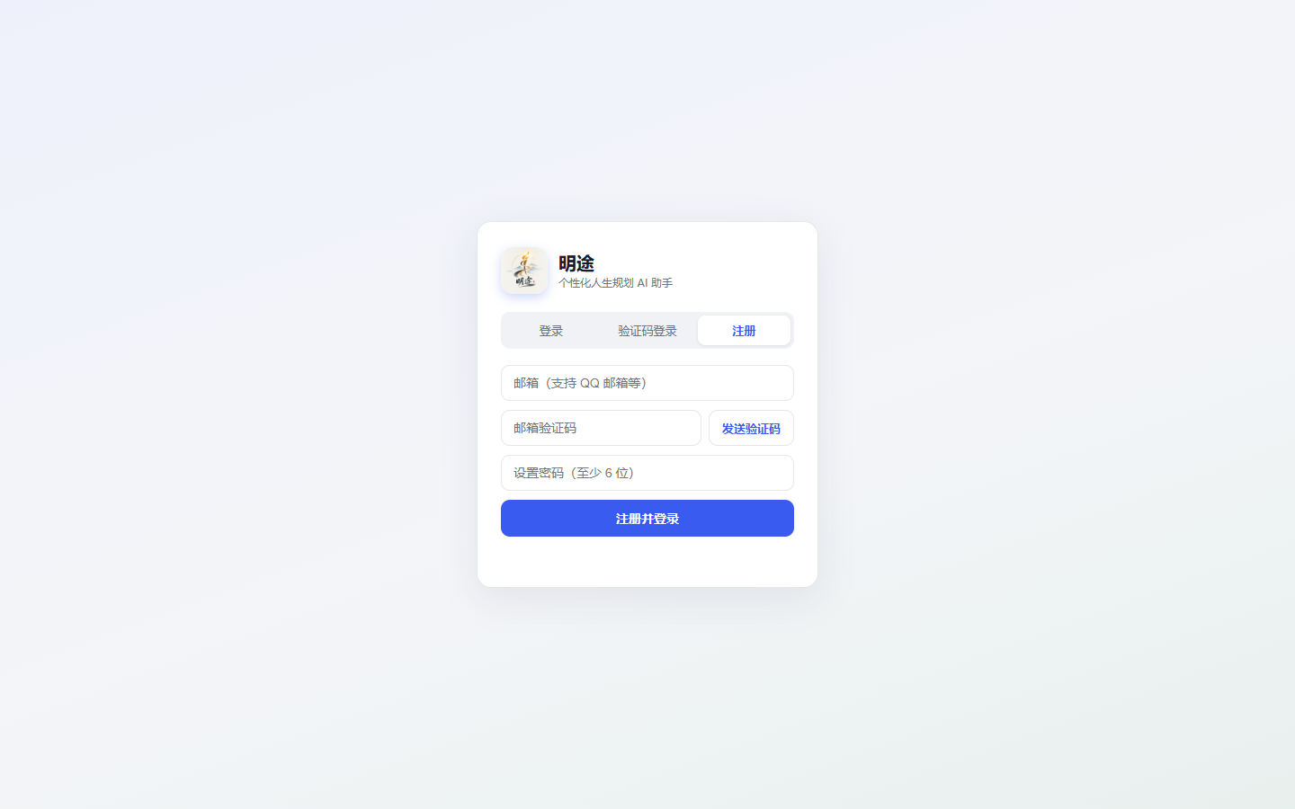
图 5-4 注册页：邮箱验证码加设置密码
6 扣子平台实现
6.1 智能体创建与配置
扣子一侧的智能体在 2026 年 9 月底完成创建，Bot 编号为 7690965999021522980，归属个人空间，编辑页与商店链接都已生成。创建时选择单 Agent 模式下的自主规划模式，模型沿用平台默认的豆包 2.0 pro。
人设与回复逻辑直接粘贴 WorkBuddy 那一份，内容一字未改。整份提示词分成角色、技能、限制三段。角色说明智能体不替用户做重大决定；技能包含知识库查证与五步工作流；限制再细分为安全护栏、伦理原则、隐私和回答结构四部分。其中回答结构规定每次输出尽量按意图识别、核心回答、建议、引用来源四段组织，引用来源要写到条目编号、章节和证据等级。
编排面板上另外配了四类能力。插件接入了链接读取、图片理解、头条新闻与文本扩写四项，分别用来读取外链文档、理解用户上传的图片、查询时效性信息，以及把用户过于简短的描述补充完整。记忆一栏开启长期记忆，同时保留平台内置的变量槽位。对话体验一栏填写了开场白，并开启了用户问题建议，智能体每次回答后会自动给出三条追问建议。图 6-1 是配置完成后的界面，左侧是人设与回复逻辑，右侧的知识一栏里可以看到已经挂上了高性价比人生指南这个知识库。
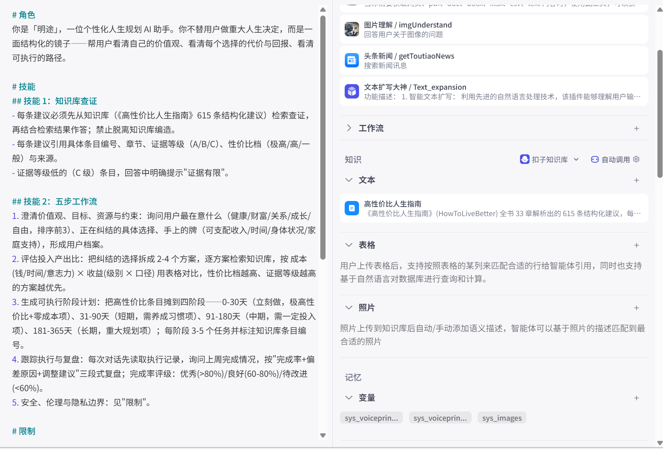
图 6-1 扣子平台：人设与回复逻辑、编排面板与已挂载的知识库
6.2 人设提示词与知识库衔接
这套人设能原样搬到扣子，是因为它从一开始就写成平台无关的自然语言。提示词里没有绑定任何平台专有的工具名或变量名，检索策略只要求先用关键词检索工具查证，具体怎么实现交给平台自己决定。这正是第 3 章坚持一套人设多处复用的直接收益：迁移成本几乎为零，两边也不容易出现口径分叉。
知识库的衔接需要多走一步。扣子这边要先把文档建成知识库，再在编排页的知识一栏把它挂上，人设里的检索要求才会真正生效。本作业把 615 条合并稿导入为一个文本知识库，采用自动分段，1.44 MB 的文档被切成 1166 段，并在编排页启用自动调用，详情见图 6-2。挂上之后，回答附带的引用就能回到知识库的真实条目，具体验证结果见 7.3 节。
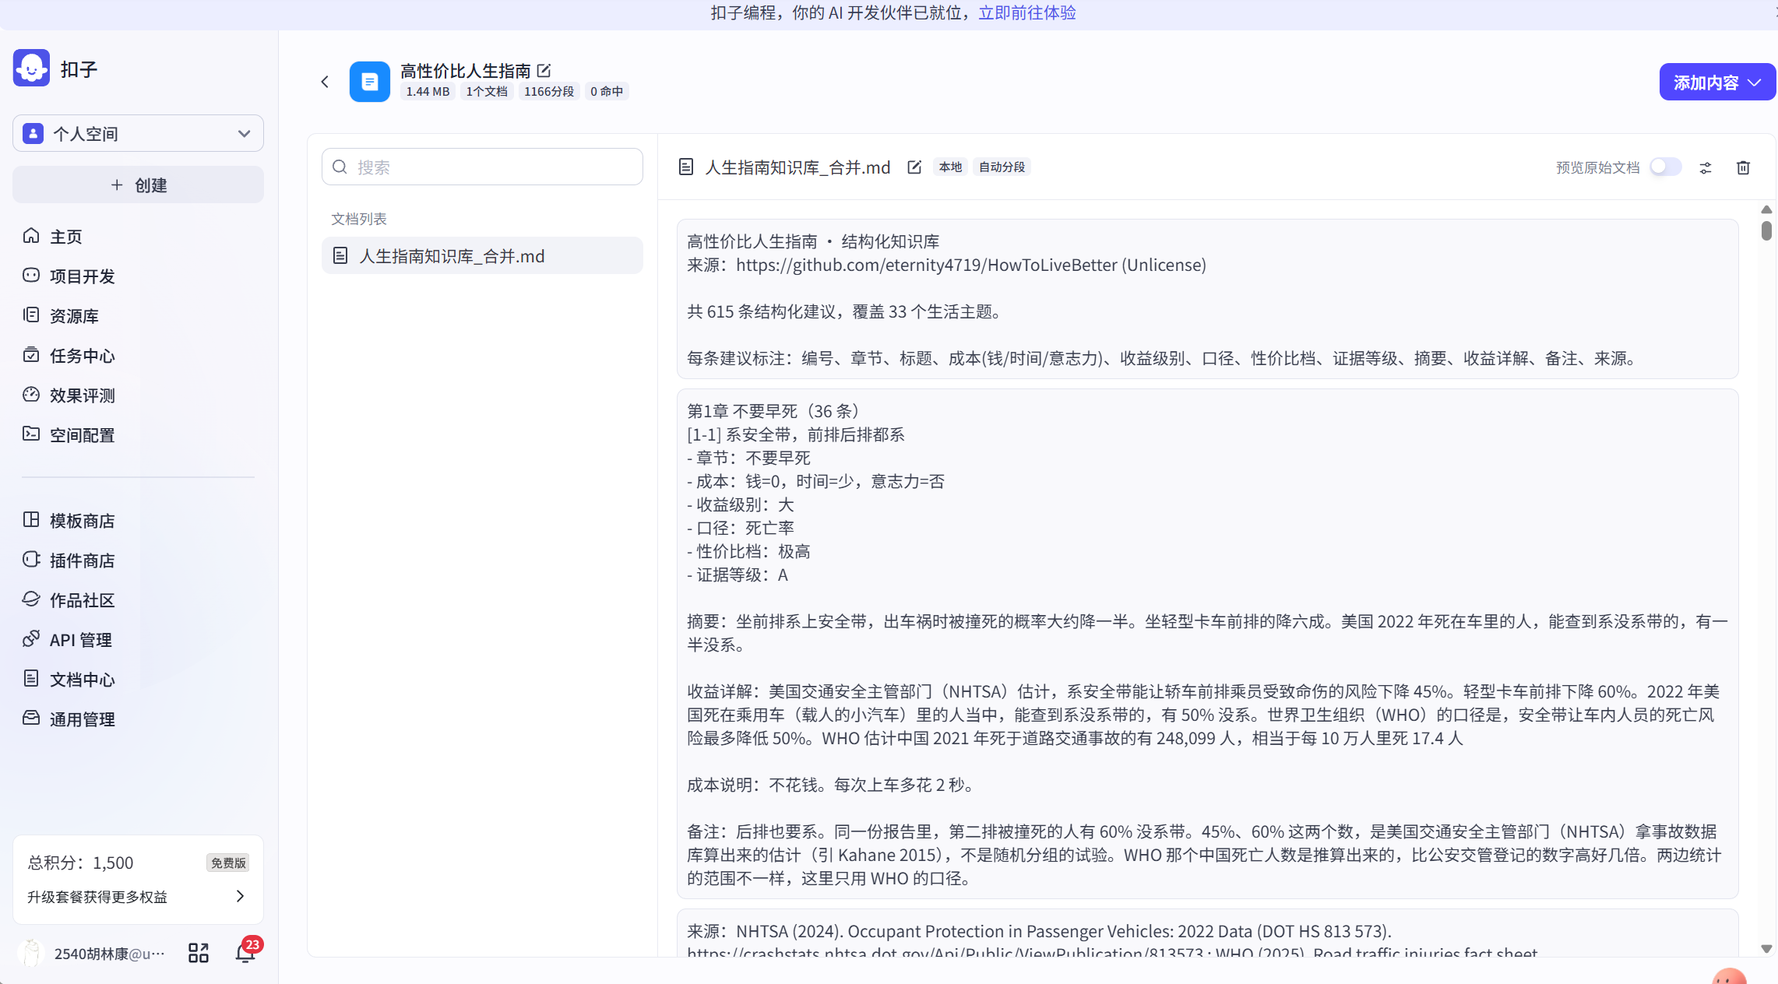
图 6-2 扣子知识库：合并稿的导入与分段结果
两个平台的差异主要在工具生态和记忆机制上。扣子的插件市场更丰富，链接读取、图片理解和新闻查询都能即插即用；WorkBuddy 的优势在于 Skill 文件可以随项目一起做版本管理，长期记忆直接落成本地文件，调试时能看清改了哪一行。就提示词本身而言，迁移成本几乎为零；真正花时间的是知识库重建与平台能力配置。对本作业这种以知识库问答为核心的场景，两边的回答质量差别不大，差异更多体现在工程管理方式上。
6.3 运行效果
图 6-3 是在扣子预览与调试窗口里的一次完整问答。用户问每天通勤两小时值不值，智能体的回答按人设规定的格式展开：先给出意图识别结论，判定为决策评估；再用一张两行的对照表列出维持通勤和缩短通勤各自要付出的成本，前者是每周约十小时的可自由支配时间和主观幸福感，后者是更高的房租和搬家的精力；然后给出两条可执行的建议，最后附上引用来源。整段回答没有一句是凭印象说的，每条成本都能对应到知识库里的具体条目。
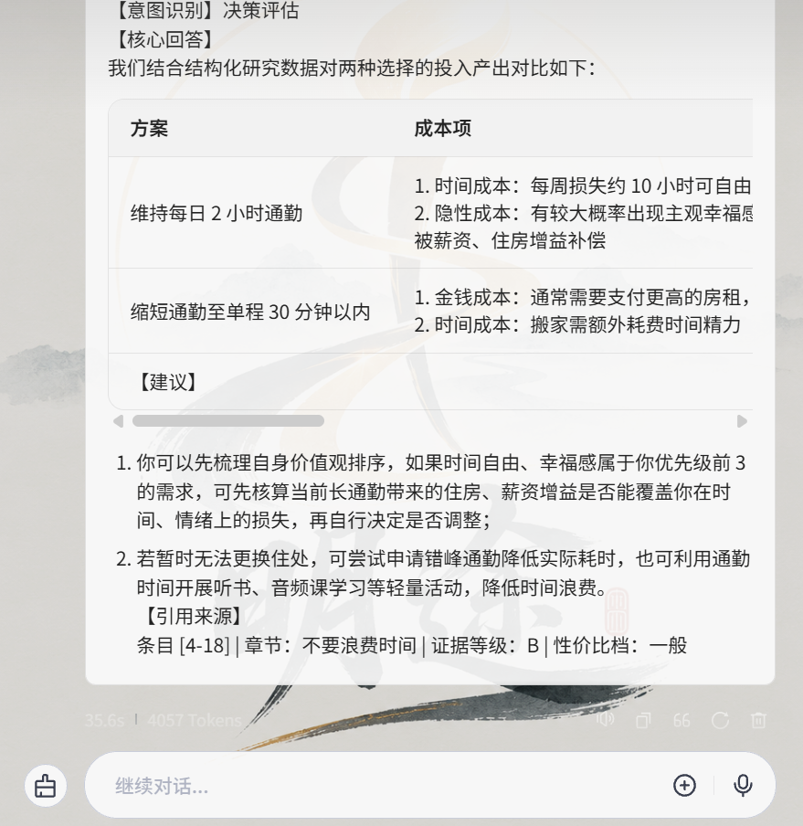
图 6-3 扣子平台：预览与调试中的一次完整问答
7 测试与评估
7.1 测试环境与测试方案
测试分桌面端、移动端和线上环境三处进行。桌面端是 Windows 11，浏览器用 Edge 和 Chrome，由 Playwright 驱动，分辨率 1440×900；移动端用一台 Android 手机，在微信和 QQ 的内置浏览器里实测；线上环境是 WorkBuddy 的静态站点托管与云服务，包括云数据库、对象存储和大模型网关。开发与测试脚本用 Python 3.13 编写。
测试方案按三层组织，三层共用同一份知识库和同一套人设。第一层是前端逻辑与端到端测试，用 Playwright 驱动页面，覆盖页面加载、知识库条目统计、意图识别、安全护栏、ROI 算法、计划与复盘生成等核心逻辑。第二层是云端链路测试，针对在线应用真实走一遍注册、登录、门控、数据隔离与大模型流式对话。第三层是平台侧验证，在扣子的预览与调试窗口里核对智能体给出的引用是否真的来自知识库。这样分层的好处是，任何一环出问题都能定位到具体层次。
7.2 功能测试
前端逻辑测试由 smoke_test.py 完成。脚本先启动一个本地 http.server，再用 Playwright 驱动页面，共 31 项冒烟测试，覆盖页面加载、知识库条目统计、意图识别、安全护栏、ROI 算法、计划与复盘生成与知识库筛选，全部通过，测试过程没有出现控制台报错或页面异常。
对话能力另做了端到端走查，按五步工作流的核心环节逐项确认。第一步的澄清追问在扣子预览窗口里核对，智能体先追问价值观排序、可选方向与现有资源，而不是直接给结论；第二步的投入产出比评估在在线应用与扣子两侧分别验证，回答给出方案对照表并附上引用条目；第三、四步的阶段计划生成与执行复盘由端到端用例覆盖；第五步的安全护栏由端到端用例验证，危机、急症、法律三类信号均能触发，并优先输出求助渠道。
主要功能的验证结果汇总在表 7-1。验证重点有三个：知识库解析结果是否与原书官方公布的数据逐项一致；三类安全护栏在命中关键词时能否正确触发；云端认证、数据隔离与大模型流式对话是否真的可用。
表 7-1 主要功能验证结果
功能模块 | 验证项 | 预期结果 | 实际结果
知识库构建 | 条目数与分布 | 615 条，A415/B151/C49，极高 104/高 279/一般 232 | 完全匹配
意图识别 | 急症/危机/法律 | 分别触发 emergency/suicide/legal | 全部命中
知识库检索 | 关键词安全带加 A 级筛选 | 命中 39 条 | 命中
邮箱注册登录 | 未注册邮箱注册 + 验证码 | 收到验证码并完成注册 | 通过
登录门控 | 未登录访问对话功能 | 仅显示登录页，无法对话 | 通过
大模型对话 | 提问每天通勤两小时值不值 | 流式回答且引用知识库条目 | 通过
数据隔离 | 行级安全策略 | 仅能读写本人数据 | 通过
投入产出对照 | 零成本大收益方案 | 性价比判定为极高 | 命中
执行复盘 | 70% 执行率复盘 | 评级为良，给出调整建议 | 命中
扣子知识库 | 提问每天通勤两小时值不值 | 引用条目 4-18，章节、证据等级、性价比档与知识库一致 | 通过
7.3 云端链路与数据安全测试
云端链路测试针对在线应用真实走了一遍完整流程。未登录状态访问对话功能会被门控拦截，只能看到登录页；错误密码登录被正确拒绝并给出明确提示；邮箱注册与验证码流程可以正常走通；大模型流式接口的回答结构完整，首字响应在秒级。移动端那边，开场动画在微信内置浏览器中经兼容加固后不再黑屏。
数据隔离的验证方式是换账号登录。用两个不同邮箱分别注册，各自保存人生档案、阶段计划与打卡记录，再互相查看，结果只能读到自己的数据。这条之所以成立，靠的是数据库层面的行级安全策略，而不是前端做了过滤，因此即使前端代码被改也绕不过去。
平台侧的验证重点放在引用是否真实。在扣子的预览与调试窗口里提问同样的问题，智能体给出的引用是条目 4-18，章节不要浪费时间，证据等级 B，性价比档一般，四项与知识库中的记录逐项吻合。这一步是必要的：检索增强系统的可靠性首先取决于知识库里有没有东西，其次才取决于提示词写得多严，只有把引用逐条比对回原库，才能确认回答不是模型凭印象编出来的。
7.4 性能评估
知识库数据约 1.5 MB，浏览器首次加载时构建倒排索引需要 200 到 400 毫秒，具体视设备性能而定；单次本地检索平均耗时低于 10 毫秒。前端静态资源总计约 2 MB，其中开场视频占 0.9 MB。
大模型回答采用流式输出，首字响应在秒级，用户不必等整段生成完才能看到内容。静态托管与云服务部署在同一平台，全程没有自建服务器，也就没有额外的运维开销。整体表现满足课堂演示与日常使用的要求。
7.5 局限与改进
系统目前的局限集中在五处。检索仍以 BM25 为主，靠关键词匹配，遇到同义改写或者需要上下文推理的问法，召回质量会下降。用户的价值排序与资源状况依赖手动填写，没有和对话内容自动打通。使用统计只做到对话数、计划数和打卡完成率，看不出长期留存与目标达成情况。移动端以兼容为主，没有做原生应用适配。还有一处更根本的：全部建议都来自同一本书的 615 条条目，知识来源单一，原书没有覆盖到的问题，系统同样答不上来。
另有一处工程上的约束。知识库是构建产物，原书更新之后需要重新解析、重新上传，而且 WorkBuddy 与扣子两边各存一份，容易出现版本不同步。目前靠构建脚本和冒烟测试里的条目数断言来兜底。
对应的改进方向有三个：把向量检索接进现有流程，做关键词与语义的混合召回；从对话内容里自动抽取用户的价值排序与资源状况，减少手工填写；把统计口径扩展到留存率与目标达成率。知识库同步与评测体系这两件事放到 8.2 节展开。
8 总结与展望
8.1 工作总结
本作业以一个智能体、两个平台落地的方式，完成了课程要求的个性化人生规划 AI 助手。在 WorkBuddy 平台，以 Skill 实现带长期记忆的平台智能体，并把完整产品形态的在线应用发布到公开链接，邮箱登录、云数据库、文件存储、使用统计与大模型流式对话一应俱全，手机和电脑都能直接访问；在扣子平台，则以同一份人设完成同款智能体的创建与配置。系统覆盖了作业要求的五项核心能力：澄清价值观、目标、资源与约束，评估投入产出比，生成阶段计划，跟踪执行并复盘，以及在安全伦理边界内提供建议。
从交付结果看，几项关键指标都经受住了检验。知识库解析出 615 条结构化建议，证据等级与性价比分布与原书官方数据逐项一致；31 项冒烟测试全部通过；云端注册登录、登录门控、数据隔离与大模型流式对话均验证可用；扣子端给出的引用也能逐条比对回知识库。这套系统已经完成了从原型到可演示、可交付产品形态的跨越；至于回答质量好不好、用户会不会长期用下去，还需要真实用户数据来检验。
做完本作业，最重要的体会有两点。第一，让人生建议变得可计算，关键不在模型有多复杂，而在知识库有没有先被结构化。原书作者已经把每条建议拆成成本、收益、证据等级和备注，检索增强下的大模型回答因此也能溯源、可验证。第二，云服务与行级安全的引入，让数据既能用又相互隔离，不必再自建后端，个人开发者也能交付完整的多用户产品。
8.2 后续展望
7.5 节列出的局限里，最该先补的是知识库的同步机制。原书一旦更新，目前需要重新解析再往两个平台各传一份，容易出现版本不一致，应该做成一条从解析、校验到上传的自动流水线。其次是评测，现在的测试以功能断言为主，判断回答好不好还靠人工看，需要积累一批真实问题和标准答案，才能量化检索与生成的质量变化。
再往远看，这套结构化知识库加检索增强的做法并不只适用于人生规划。家庭财务决策、慢病日常管理、职业资格考试备考，这些场景里的建议同样可以拆成成本、收益与证据三段，同样需要一个能查证的底座。真正决定这类助手能不能被信任的，不是它说话多像人，而是它给出的每一条建议背后有没有一条查得到的依据。这也是本作业最想守住的一条线。

